Webpack菜鸟入门

1.什么是webpack?
，
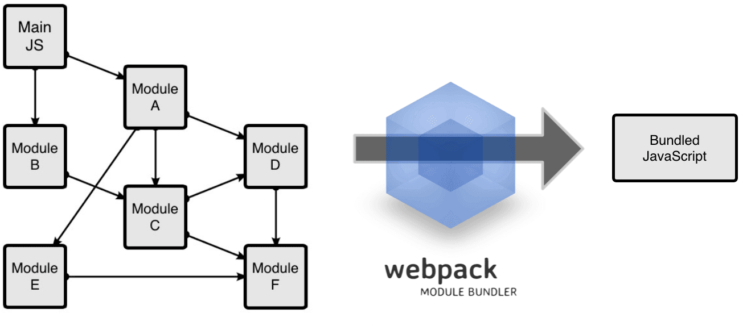
Webpack工作方式
Webpack可以看作是模块打包机，它可以分析你的项目结构，找到JavaScript模块以及其它的一些浏览器不能直接运行的拓展语言（Scss，TypeScript等），并将其转换和打包为合适的格式供浏览器使用。

webpack安装。
Webpack基于node环境，所以必须先安装node 安装完之后，命令输入node -v 显示版本号则表示node安装成功。
Node安装成功npm也会安装，命令npm -v显示版本号则表示安装成功

国外npm安装比较慢，推荐镜像国内淘宝镜像
npm install -g cnpm --registry=https://registry.npm.taobao.org

//全局安装（推荐）
cnpm install webpack -g

//局部安装到项目中
cnpm install webpack --save-dev

创建项目
- 创建webpack目录
进入目录webpack 输入命令 cnpm init -y 生成package.json文件
- 在webpack目录下创建main.js文件代码如下：
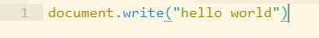
- 在webpack目录下创建index.html文件代码如下：
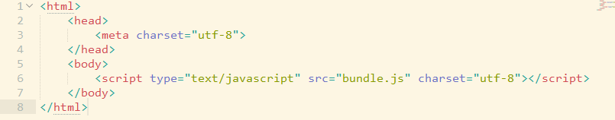
- 使用webpack命令打包：
1.进入项目目录 cd app
2.
3.得到结果：
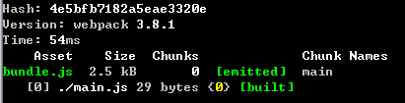
表示打包成功。
4.在浏览器运行index.html文件就能看到 hello world 了

4.项目配置
1.创建配置文件webpack.config.js，
2.该文件会暴露出一个对象，格式如下：
module.exports = {
//配置项
}
3.常用配置项说明
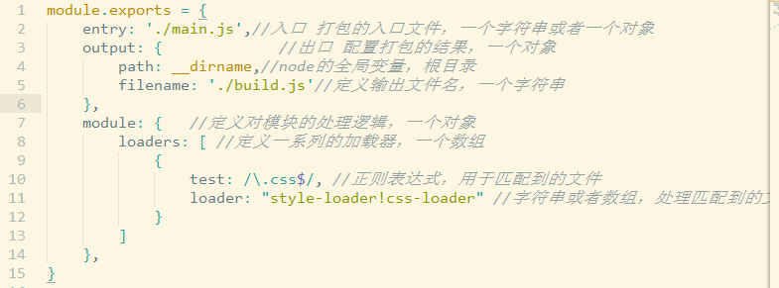
- 配置项目配置完成之后。输入命令webpack 就能直接打包了
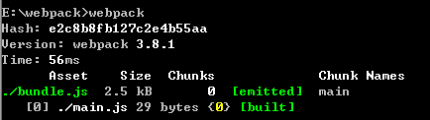

Loader
- webpack只能处理JavaScript模块。需要处理其他文件就需要loader转换。所以用到的css就需要css-loader和style-loader前者遍历css处理，后者把css代码插入页面中的style标签中。
- 安装css-loader和style-loade，同时安装中间加空格就好。坑：（此处全局安装，打包时候会报错）
- 创建style.css文件,代码如下：
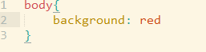
- 修改main.js代码如下
5.运行命令webpack
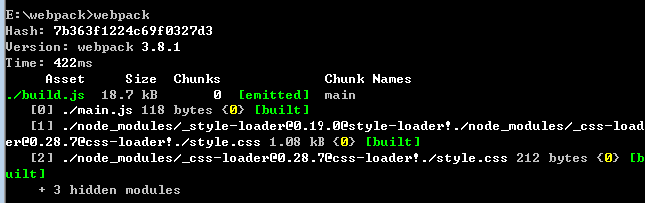

开发环境
- 当项目逐渐变大，webpack 的编译时间会变长，可以通过参数让编译的输出内容带有进度和颜色
- 还可以让没有变动的模块缓存，加快代码编译的速度

- 安装webpack-dev-server开发服务，这样就能通过localhost启动静态web服务器，并监听模式自动运行webpack，能够自动刷新页面，加快开发效率。
- 安装 ：
- 运行webpack-dev-server --progress --colors之后
在浏览器打开http://localhost:8080/ 就可以看到结果了
6. 优化命令
打开之前生成的package.json文件，修改
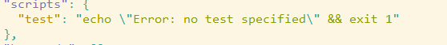
为：
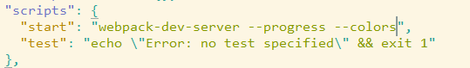
现在只要输入cnpm start就能运行了

Tip:之前全局安装过webpack了，就不再安装了
- 创建文件夹 webpack-vue
- 进入文件目录输入命令 cnpm install vue-cli -g
- 输入命令vue init webpack vueApp运行之后需要填写一些信息，这里我们只填写第一个name项app其他直接回车默认
- 之后项目目录这样的
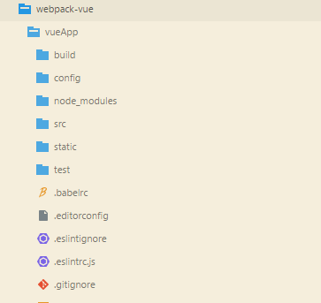
- 之后命令进入项目目录 cd vueApp然后安装项目依赖输入命令 cnpm install （重要）安装时间较长，需要等待，安装完全之后项目构建完成
- 安装完成后，命令输入cnpm run dev 将会自动打开浏览器地址为”http://localhost:8080/#/”的Vue例子，这时候修改项目保存，页面将自动实时刷新，并且编写代码过程出错，或显示屏幕上提醒，对开发过程来说效率大大的提高。
如果你觉得输入命令过于长而麻烦易出错：你可以进入package.json文件修改”scripts”:{...}对象更改自己喜欢的命令，记住双引号和逗号，不然会报错。
- 打包上线。当项目开发完成后，使用命令cnpm run build它将会生成一个dist文件夹，所有必要的代码都被压缩打包放进去了，此时文件后缀自动加hash值，html引入也自动补上hash后缀，然后只需要将dist文件夹放上服务器就上线成功。（介绍是这样介绍的，但是我本地运行dist文件里面的html打不开，控制台报错，引入路径出错（路径前面少了个点），不知道是不是服务端地址路径写法和本地地址路径写法不同，不清楚哪里出了问题。有点脑壳疼- -！）
- 单文件Vue组件“.vue”后缀格式
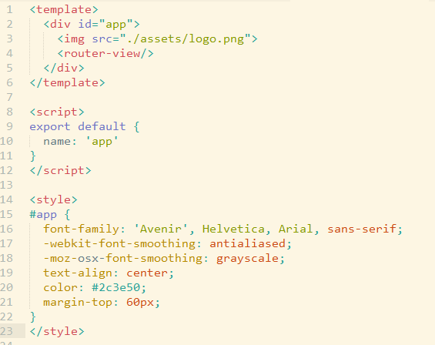
这里有几个坑填一下
- <template></template>中只能有1个父级盒子。子集没有限制

